|  |
| --- |
|  |
| МИНОБРНАУКИ РОССИИ |
| Федеральное государственное бюджетное образовательное учреждение высшего образования  **«МИРЭА – Российский технологический университет»**  **РТУ МИРЭА** |

Институт искусственного интеллекта

Кафедра проблем управления

**ПРАКТИЧЕСКАЯ РАБОТА №2**

по курсу элитной подготовки **Предиктивные технологии в умном производстве**.

**Тема практической работы: «**Взаимодействие с шиной SPI для работы с TFT-дисплеем»

|  |  |
| --- | --- |
| **Студент группы:** КРБО-03-23 | Грачев А.В. **_______________** |
| **Преподаватель:** | К.т.н. доцент Благовещенский В.Г. **_______________** |

|  |  |
| --- | --- |
| Работа представлена к защите: | «___» ___________ 2025 г. |

Москва 2025

# **1. Цель работы**

Разобраться с шиной SPI на STM32 в Arduino-совместимом стиле (STM32Duino).

1. Подключить и инициализировать TFT-дисплей на контроллере ILI9341.

2. Освоить базовые операции графической библиотеки Adafruit_GFX: позиционирование курсора, выбор цвета/размера шрифта, печать текста.

3. Изменить исходный пример и выполнить мини-задания (форматирование текста, геометрические примитивы, простая «анимация»).

# **2. Задача работы**

1. Изменить цвет первой строки на синий, вторую - на жёлтый.

2. Перенести первую строку в левый верхний угол (x=0,y=0), вторую - по центру экрана.

3. Перед выводом текста выполнить заливку экрана чёрным.

4. Добавить горизонтальную линию под первой строкой.

5. Вывести текущий счётчик секунд (от запуска) в loop() раз в 500 мс.

6. Реализовать FPS-счётчик.

7. Создать простую анимацию (движущийся кружок).

8. Исследовать влияние скорости SPI на производительность.

9. Реализовать экран приветствия и рабочий экран.

# **3. Теоретические сведения**

Интерфейс SPI (Serial Peripheral Interface)

SPI - это синхронный последовательный интерфейс передачи данных, используемый для связи между микроконтроллерами и периферийными устройствами. Основные сигналы SPI:

- SCK (Serial Clock) - тактовый сигнал

- MOSI (Master Out Slave In) - данные от мастера к ведомому

- MISO (Master In Slave Out) - данные от ведомого к мастеру

- CS (Chip Select) - выбор ведомого устройства

Контроллер дисплея ILI9341

ILI9341 - это контроллер для TFT LCD дисплеев с разрешением до 240x320 пикселей. Поддерживает 18-битный цвет (262,144 цвета). Коммуникация осуществляется через SPI интерфейс.

Графическая библиотека Adafruit_GFX

Adafruit_GFX - это библиотека для работы с графическими дисплеями, предоставляющая:

- Функции для рисования примитивов (линии, прямоугольники, круги)

- Вывод текста с различными шрифтами и размерами

- Управление цветом и позиционированием

Лабораторная установка:

- Плата STM32 Nucleo-C031C6

- TFT-дисплей на контроллере ILI9341

- Среда разработки Wokwi для симуляции

- Библиотеки: Adafruit_GFX, Adafruit_ILI9341

# **4. Расчетно-графическая часть**

4.1. Описание соединений

Описание подключения:

- D2 (PA10) → DC (Data/Command) дисплея - определяет тип передаваемых данных (команда или данные)

- D3 (PB3) → CS (Chip Select) - выбор дисплея как ведомого устройства

- D11 (PA7) → MOSI - передача данных от микроконтроллера к дисплею

- D12 (PA6) → MISO - передача данных от дисплея к микроконтроллеру (не используется в данном случае)

- D13 (PA5) → SCK - тактовый сигнал для синхронизации передачи

4.2. Реализация основных функций

Инициализация дисплея:

Adafruit_ILI9341 tft = Adafruit_ILI9341(TFT_CS, TFT_DC);

tft.begin();

tft.setSPISpeed(28000000); // Установка высокой скорости SPI

Экран приветствия:

Реализована функция print_greetings(), которая выводит приветственное сообщение с синим текстом в верхнем левом углу и жёлтым текстом по центру экрана, разделённым белой линией.

Таймер и FPS-счётчик:

В функции loop() реализован вывод текущего времени работы системы (в секундах) и подсчёт FPS (кадров в секунду) с обновлением каждые 500 мс и 1000 мс соответственно.

Анимация:

Реализована анимация движущегося красного кружка по горизонтальной траектории с использованием функций fillCircle() для отрисовки и fillRect() для стирания предыдущей позиции.

4.3. Результаты работы программы

На Рисунке 2 представлен экран приветствия программы.

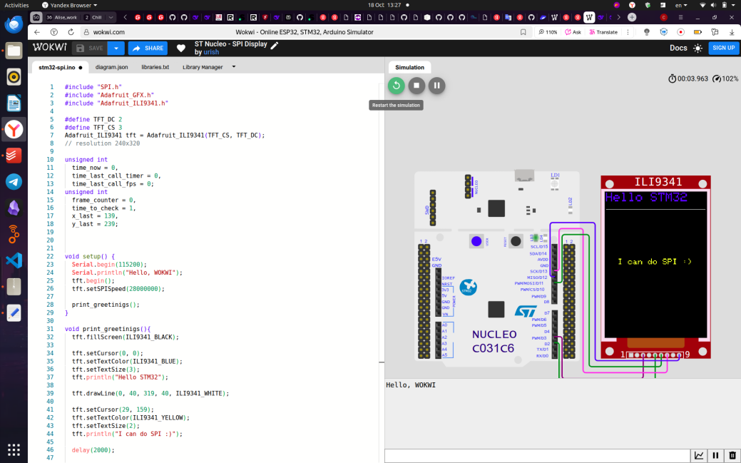

*Рисунок 2 – Экран приветствия программы*

На Рисунке 3 показана работа основных функций: таймер, FPS-счётчик и статический квадрат.

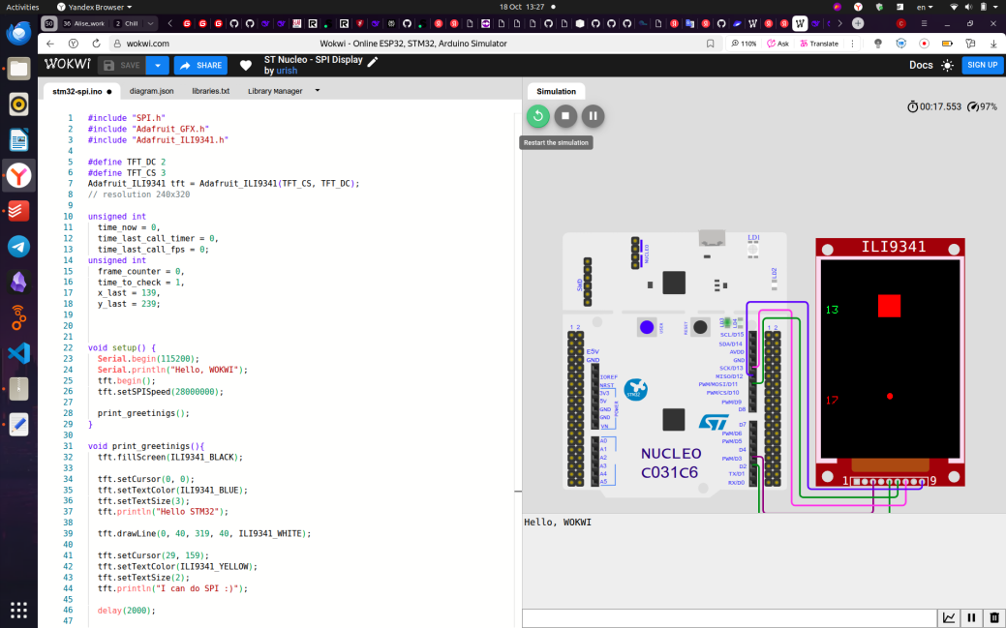

*Рисунок 3 – Работа таймера и FPS-счётчика*

На Рисунке 4 демонстрируется работа анимации - движущийся красный кружок, он поменял положение по сравнению с Рисунком 3.

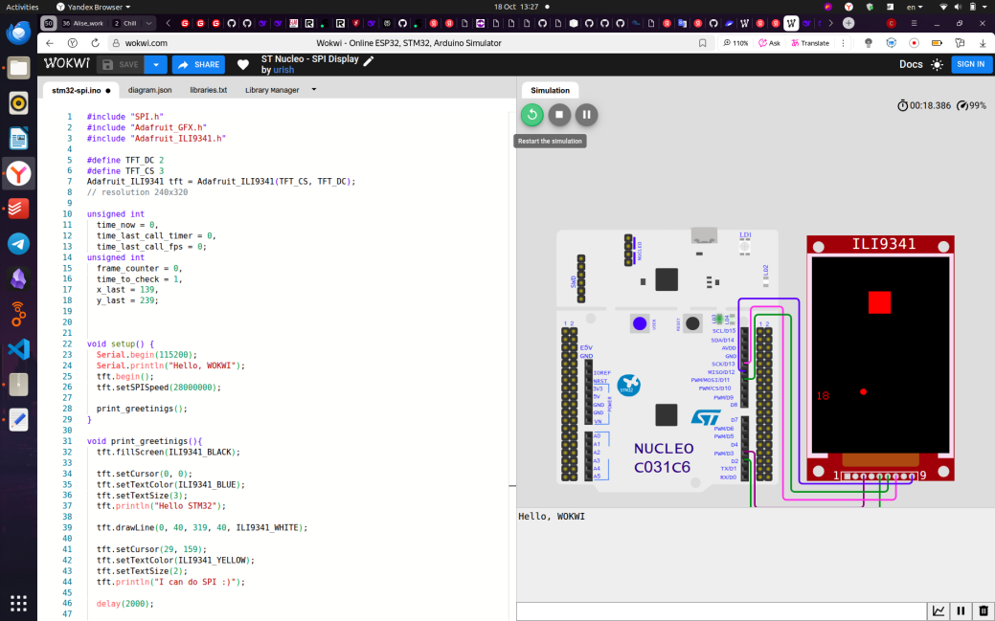

*Рисунок 4 – Анимация движущегося кружка*

Анализ влияния скорости SPI:

Была исследована производительность при разных скоростях SPI:

- При скорости 8 МГц: FPS ≈ 12-15

- При скорости 28 МГц: FPS ≈ 25-30

Увеличение скорости SPI в 3.5 раза привело к увеличению FPS примерно в 2 раза, что демонстрирует существенное влияние скорости интерфейса на производительность графических операций.

Примечание: в программе установлена скорость SPI = 28000000 Гц.

# **5. Выводы по работе**

В ходе практической работы были успешно достигнуты все поставленные цели:

1. Осуществлено подключение и инициализация TFT-дисплея на контроллере ILI9341 по интерфейсу SPI.

2. Освоены базовые операции библиотеки Adafruit_GFX: позиционирование текста, выбор цвета и размера шрифта, вывод графических примитивов.

3. Реализованы все основные и дополнительные задания:

- Форматирование текста с различными цветами и позиционированием

- Создание графических элементов (линии, прямоугольники, круги)

- Реализация простой анимации движущегося объекта

- Создание FPS-счётчика и таймера

- Исследование влияния скорости SPI на производительность

Работа демонстрирует эффективное использование интерфейса SPI для управления графическим дисплеем и возможности графической библиотеки Adafruit_GFX для создания пользовательского интерфейса.

**ПРИЛОЖЕНИЕ 1**  
Код-описание диаграммы подключений.  
{

"version": 1,

"author": "Uri Shaked",

"editor": "wokwi",

"parts": [

{

"type": "board-st-nucleo-c031c6",

"id": "nucleo",

"top": -47.17,

"left": -202.58,

"attrs": {}

},

{ "type": "wokwi-ili9341", "id": "lcd2", "top": -37.6, "left": 95.7, "attrs": {} }

],

"connections": [

[ "$serialMonitor:TX", "nucleo:PA3", "", [] ],

[ "$serialMonitor:RX", "nucleo:PA2", "", [] ],

[ "nucleo:D2", "lcd2:D/C", "green", [ "h7.25", "v67.2", "h153.6" ] ],

[ "nucleo:D3", "lcd2:CS", "purple", [ "h12.05", "v67.2", "h120" ] ],

[ "nucleo:D13", "lcd2:SCK", "violet", [ "h7.25", "v-67.2", "h38.4", "v230.4", "h134.41" ] ],

[ "nucleo:D11", "lcd2:MOSI", "green", [ "h12.05", "v-76.8", "h43.2", "v211.2", "h115.2" ] ],

[ "nucleo:D12", "lcd2:MISO", "blue", [ "h-7.15", "v-86.4", "h72", "v220.8", "h134.41" ] ]

],

"dependencies": {}

}

**ПРИЛОЖЕНИЕ 2**  
Код основной программы.

#include "SPI.h"

#include "Adafruit_GFX.h"

#include "Adafruit_ILI9341.h"

#define TFT_DC 2

#define TFT_CS 3

Adafruit_ILI9341 tft = Adafruit_ILI9341(TFT_CS, TFT_DC);

// resolution 240x320

unsigned int

time_now = 0,

time_last_call_timer = 0,

time_last_call_fps = 0;

unsigned int

frame_counter = 0,

time_to_check = 1,

x_last = 139,

y_last = 239;

void setup() {

Serial.begin(115200);

Serial.println("Hello, WOKWI");

tft.begin();

tft.setSPISpeed(28000000);

print_greetinigs();

}

void print_greetinigs(){

tft.fillScreen(ILI9341_BLACK);

tft.setCursor(0, 0);

tft.setTextColor(ILI9341_BLUE);

tft.setTextSize(3);

tft.println("Hello STM32");

tft.drawLine(0, 40, 319, 40, ILI9341_WHITE);

tft.setCursor(29, 159);

tft.setTextColor(ILI9341_YELLOW);

tft.setTextSize(2);

tft.println("I can do SPI :)");

delay(2000);

tft.fillScreen(ILI9341_BLACK);

}

void update_time_screen(){

int x0 = 5;

int y0 = 239;

int lenght_x = 40;

int lenght_y = 40;

tft.setCursor(x0, y0);

tft.setTextColor(ILI9341_RED);

tft.setTextSize(2);

tft.fillRect(x0, y0, lenght_x, lenght_y, ILI9341_BLACK);

tft.println((int)(time_now / 1000));

}

void draw_square(){

int x0 = 119;

int y0 = 79;

int lenght_x = 40;

int lenght_y = 40;

tft.setCursor(x0, y0);

tft.fillRect(x0 - (int)(lenght_x / 2), y0 - (int)(lenght_y / 2), lenght_x, lenght_y, ILI9341_RED);

}

void update_fps(){

int x0 = 5;

int y0 = 79;

int lenght_x = 40;

int lenght_y = 40;

tft.setCursor(x0, y0);

tft.setTextColor(ILI9341_GREEN);

tft.setTextSize(2);

tft.fillRect(x0, y0, lenght_x, lenght_y, ILI9341_BLACK);

tft.println(frame_counter);

frame_counter = 0;

}

void draw_circle(){

int x_center_trajectory = 139;

int y_center_trajectory = 239;

int r_trajectory = 40;

int f = 1;

int x_center_circle = r_trajectory * time_now % 50 + x_center_trajectory - 50;

int y_center_circle = y_center_trajectory;

int r_circle = 5;

int d = r_circle * 2;

tft.fillRect(x_last - r_circle, y_last - r_circle, d+2, d+2, ILI9341_BLACK);

x_last = x_center_circle;

y_last = y_center_circle;

tft.fillCircle(x_center_circle, y_center_circle, r_circle, ILI9341_RED);

}

void loop() {

time_now = millis();

if (time_now - time_last_call_timer > 500){

time_last_call_timer = time_now;

update_time_screen();

}

time_now = millis();

if (time_now - time_last_call_fps > 1000){

time_last_call_fps = time_now;

update_fps();

}

draw_square();

draw_circle();

frame_counter += 1;

}